中盈盛达小额贷款公司
信息化管理解决方案

目 录
第1章 项目背景----------------------------------------------------------------2
1.1系统构想-----------------------------------------------------------------------2
1.2 技术架构----------------------------------------------------------------------3
1.3业务操作流程概述-----------------------------------------------------------3
第2章 系统解决方案--------------------------------------------------------4
2.1 系统简介----------------------------------------------------------------------4
2.2 核心功能---------------------------------------------------------------------4
2.2.1 客户管理-------------------------------------------------------------------5
2.2.2 业务管理-------------------------------------------------------------------7
2.2.3 财务处理-------------------------------------------------------------------7
2.3 统计报表--------------------------------------------------------------------7
2.4 系统功能列表----------------------------------------------------------------8
第3章 系统运行环境----------------------------------------------------------11

1.1系统构想

中盈盛达信息化管理系统总体架构设想：
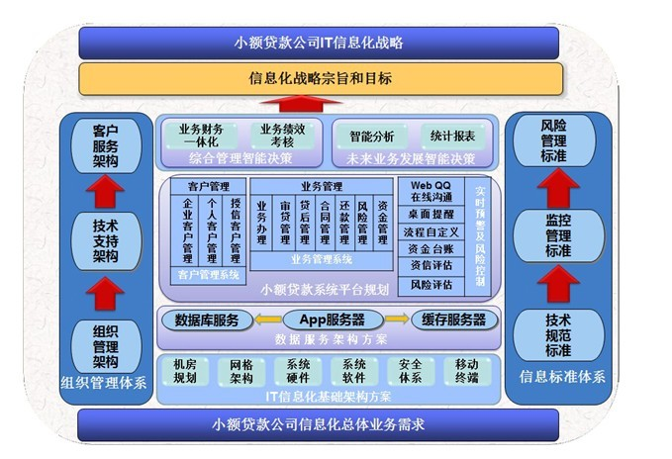

建立客户管理系统对企业、个人贷款客户进行统一管理保存客户提交的资料。建立包括贷款申请，审批管理，合同管理，还款管理，风险管理，资金管理于一体的业务管理系统。建立桌面提醒，业务流程自定义，资金台账，风险评估于一体的实时预警及风险控制体系。

1.2 技术架构
系统采用Java语言开发，基于J2EE架构，是一个可扩展的柔性智能业务平台。系统支持主流操作系统，可轻松部署在：Windows，Linux，Uniux，IOS等上。系统支持主流数据库，可使用：微软的SqlServer 2005/2008/2012，开源的Mysql,甲骨文的Oracle，IBM的DB2等大中小型数据库。系统支持所有J2EE应用服务Tomcat,Jetty,Jboss,WegLogic,WebSphere等。

1.3业务操作流程概述
贷款客户信息录入----扫描件照片上传----抵押物登记----质押物登记----保证人----联合担保----贷款申请----贷款调查（企业贷款调查报告、个人贷款调查报告）----贷款审查----贷款审批----合同签署----贷款发放----发放审批----贷款展期----贷款回收----贷后跟踪----风险预警（当天付息贷款、近期贷款、逾期贷款、损失贷款提示）

2.1系统简介
“同心日小额贷款业务管理系统”是根据小额贷款业务开发的一套实现小额贷款公司业务信息化管理的系统。系统采用全流程管理、协同交互的设计理念，以业务流程动态管理的形式，实现贷款申请、贷款受理、贷款审批、贷款合同登记、贷款资料归档、资金扣收理等全流程的管理；同时，系统提供柔性业务流程自定义工具。系统集客户管理、项目管理、风险评估与现代企业流程化管理于一体，可无缝集成贷款业务管理、办公自动化系统（OA）等涵盖企业内部日常业务范畴的功能模块，可实现公司的业务信息化管理、信息即时互通、决策数据支持、工作协同高效等。
2.2核心功能
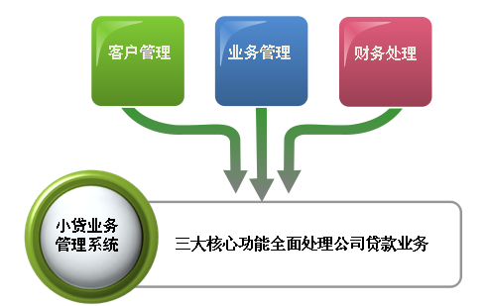

2.2.1 客户管理：
个人贷款客户资料详的录入表单，包含个人详细资料、配偶资料、住宅资料、等一些列客户资料。还可以通过上传附件的形式添加银行流水，身份证等图片资料
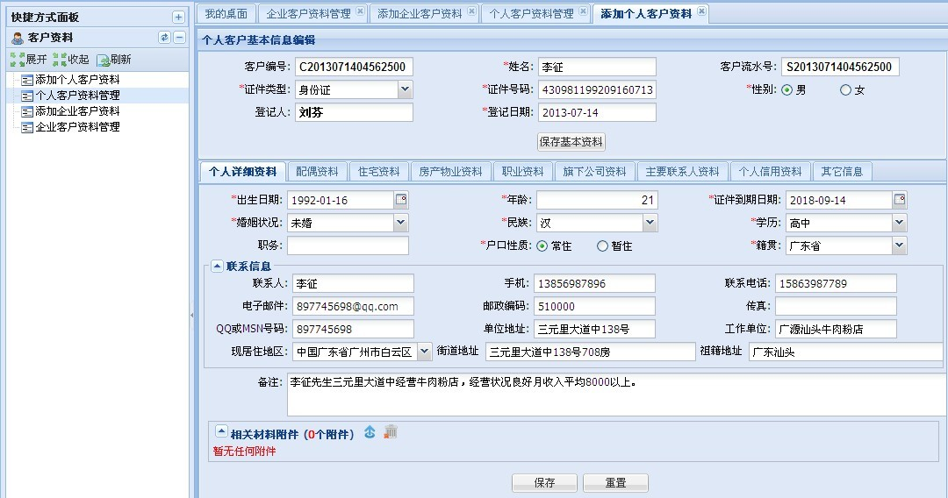

企业贷款客户资料详的录入表单，包含企业详细资料、法人资料、股权结构等一些列客户资料。也可以通过上传附件的形式添加营业执照等图片资料。
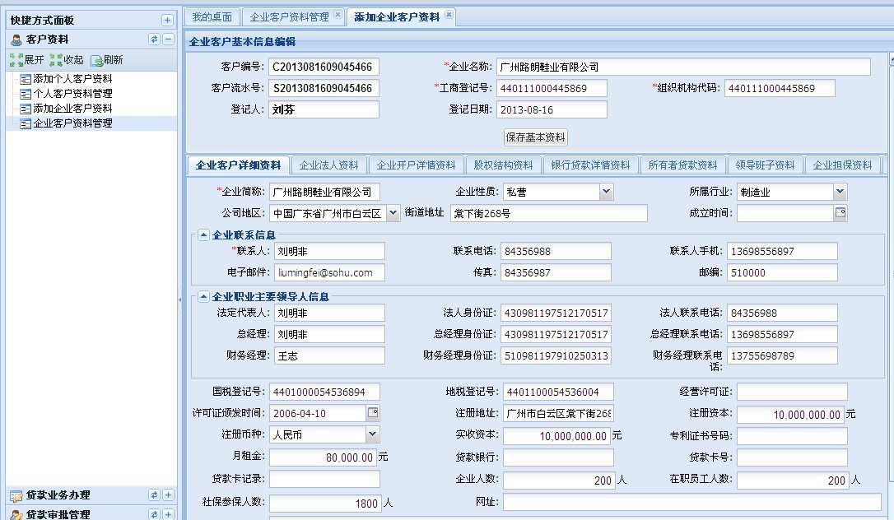

客户资料录入以后系统用户可以在客户管理系统当中随时调阅客户信息。
2.2.2 业务管理：
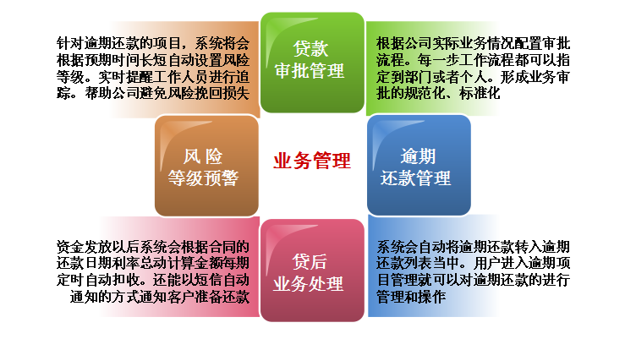

2.2.3 财务处理

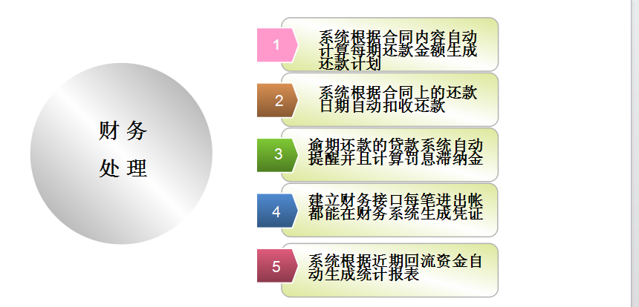

2.3 统计报表
建立统计分析系统自动生成：贷款余额明细表，贷款余额汇总表，银行账户余额表 ，贷款项目汇总表，资金头寸分析等表单。

2.4详细功能列表
功能模块 | 功能细分 | 子功能及模块说明
贷款业务管理系统  小额贷款业务管理系统  小额贷款业务管理系统 | 客户资料 | 1. 添加贷款个人客户资料、  2. 个人贷款客户资料管理、  3. 添加企业贷款客户资料、  4. 企业贷款客户资料管理
贷款业务管理系统  小额贷款业务管理系统  小额贷款业务管理系统 | 贷款业务办理 | 1贷款项目申请、  2个人项目暂存申请单、  3企业项目暂存申请单
贷款业务管理系统  小额贷款业务管理系统  小额贷款业务管理系统 | 审批管理 | - 个人项目审批、  - 企业项目审批、  - 个人项目历史记录查询、  - 企业项目历史记录查询、  - 个人项目一览表、  - 企业项目一览表、  - 抵押物登记、  - 质押物登记、  - 借款合同管理、  - 保证合同管理、  - 抵押合同管理、  - 质押合同管理、  - 项目资料确认单管理
贷款业务管理系统  小额贷款业务管理系统  小额贷款业务管理系统 | 项目资金收付管理 | - 个人贷款资金发放、  - 企业贷款资金发放、  - 放款手续费收取、  - 正常还款管理、  - 逾期还款管理、  - 自定义还款管理，针对客户提前还款，提前还部分本金，贷款后利率调整生成新的还款计划
贷款业务管理系统  小额贷款业务管理系统  小额贷款业务管理系统 | 系统初始化 | - 自定义利率设置、  - 扣收优先级设置、  - 风险等级设置、  - 还款方式公式设置、  - 最低收费标准管理、  - 自有资金管理
贷款业务管理系统  小额贷款业务管理系统  小额贷款业务管理系统 | 业务查询及统计分析  业务查询及统计分析 | - 个人客户资料查询、  - 企业客户资料查询、  - 个人项目查询、  - 企业项目查询、  - 借款合同查询、  - 保证合同查询、  - 抵押合同查询、  - 质押合同查询、  - 资金头寸分析、  - 贷款项目汇总表、  - 贷款余额汇总表
系统  基础  平台  系统  基础  平台 | 组织架构 |  | 设置公司架构，添加公司、部门，职位数据等功能
系统  基础  平台  系统  基础  平台 | 角色管理 |  | 添加角色、编辑角色、复制角色、角色权限配置及保存
系统  基础  平台  系统  基础  平台 | 用户管理 |  | 查询系统用户、添加用户、编辑用户、修改用户密码、用户职位调整、启用用户帐号、禁用用户帐号、删除用户
系统  基础  平台  系统  基础  平台 | 基础数据设置 |  | 主要管理各子业务系统中用到的一些资源及基础数据，例如：学历和籍贯。包含以下功能：添加资源、编辑资源、删除资源、生成资源、查询基础数据、添加基础数据、编辑基础数据、启用基础数据、禁用基础数据、删除基础数据
系统  基础  平台  系统  基础  平台 | 系统管理 |  | 集成内部系统和管理其他外部接入的软件系统。包含如下功能：查询系统、添加系统、修改系统信息、启用系统、禁用系统、删除系统
系统  基础  平台  系统  基础  平台 | 卡片菜单管理 |  | 管理各个子业务系统的卡片菜单。包含如下功能：查询卡片菜单、添加卡片菜单、修改卡片菜单、启用、禁用、删除卡片菜单
系统  基础  平台  系统  基础  平台 | 菜单管理 |  | 管理各个子业务系统的子菜单。包含如下功能：添加菜单、修改菜单、菜单详细信息、启用、禁用、删除菜单、添加按钮、修改按钮、删除按钮
系统  基础  平台  系统  基础  平台 | 节假日设置 |  | 设置国家或公司规定的节假日。包含如下功能：查询节假日、节假日初始化、添加节假日、编辑节假日、启用节假日、禁用节假日、删除节假日
系统  基础  平台 | 编号规则设置 | 主要是对系统中各种单据进行自定义编号。包含如下功能：查询、添加、编辑、启用、禁用、删除自定义编号
系统  基础  平台 | 表单个性化 | 表单个性化主要是对系统中已有的表单进行自定义字段的添加、修改；以及以现有表单字段必填、选填项的开关设置。包含如下功能：  A添加表单、编辑表单、启用表单、禁用表单、删除表单、生成文件  B刷新自定义字段、添加字段、编辑字段、启用字段、禁用字段、删除字段  C刷新自定义字段属性、添加字段属性、编辑字段属性、启用字段属性、禁用字段属性、删除字段属性
系统  基础  平台 | 系统参数 | 系统参数主要用于维护系统中一些全局参数或开关的设置。包含如下功能：查询、添加、编辑、启用、禁用、删除系统参数
系统  基础  平台 | 业务品种管理 | 自定义审批流程配置
系统  基础  平台 | 现居区域 | 客户居住区域,添加各大城市区域
系统  基础  平台 | 资料模板 | 添加修改个人、企业客户融资客户提供资料录入模板
系统  基础  平台 | Excel报表模板管理 | 添加配置各类Excel报表模板
系统  基础  平台 | 桌面模块配置 | 添加配置桌面模块
系统  基础  平台 | 桌面权限设置 | 根据角色权限分配用户可用桌面模块
系统  基础  平台 | 公司账户 | 设置公司银行账户
财务接口 | 财务系统配置 | 设置财务系统登录信息，添加、编辑、启用、禁用、删除财务系统，测试与财务系统的链接
财务接口 | 业务财务映射 | 映射要连接到财务系统的业务系统
财务接口 | 币别配置 | 配置财务接口币别
财务接口 | 核算项配置 | 配置财务接口核算项
财务接口 | 结算方法配置 | 配置财务接口结算方法
财务接口 | 凭证字配置 | 配置财务接口凭证字
财务接口 | 用户账号映射 | 将业务系统中的用户账号映射到财务系统当中
财务接口 | 科目配置 | 配置财务接口
财务接口 | 凭证模板配置 | 查询、重置、添加、编辑、启用、禁用、删除财务凭证模板
财务接口 | 银行账号配置 | 配置公司银行账号

3系统运行环境:
1.服务器硬件配置：英特尔至强四核处理器，8G内存,1T硬盘。
2.软件配置：操作系统windows2008服务器版操作系统，SQLSERVER2005以上版本数据库。

